三诺血糖仪透明套装示意图

三诺安稳血糖仪套装 三诺安稳免调码血糖仪套装

（1台仪器+50支试条） （1台仪器+50支试条）

ID:101409 ID:118412

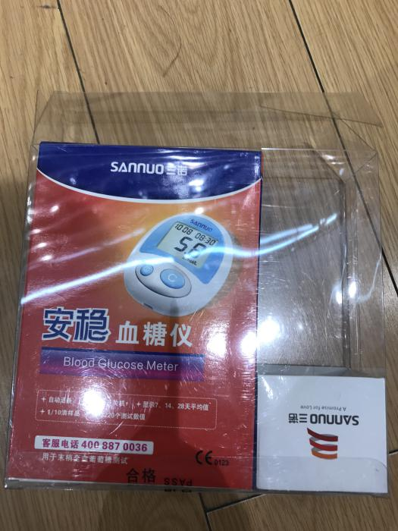 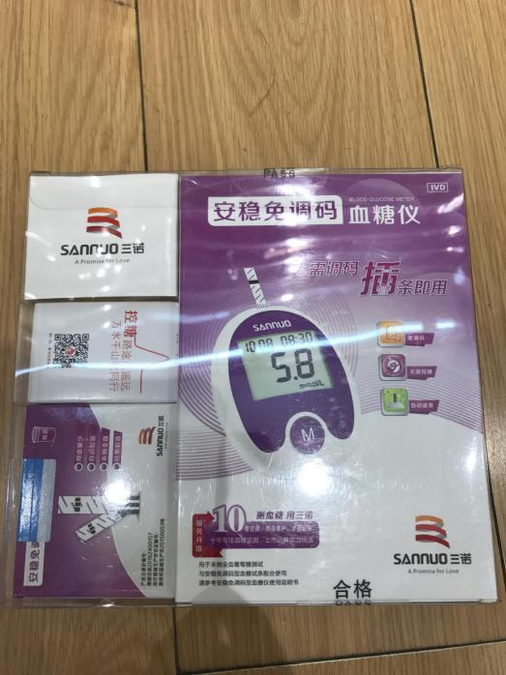

三诺安易血糖仪套装 三诺安稳＋血糖仪套装

（1台仪器+50支试条） （1台仪器+50支试条）

ID:135140 ID:163222

